桃園市立武漢國中112學年度第1學期 9年級數學科 補考題庫

- ( )在△ABC 中，∠A＝∠B＝45°，則△ABC 的哪一邊最長？
(Ａ)$\overline{\text{AC}}$ (Ｂ)$\overline{\text{BD}}$ (Ｃ)$\overline{\text{AC}}$ (Ｄ) 無法判定。
- ( )設三角形的三邊長為 8、5、x，求 x 的範圍為何？
(Ａ) 3＜x＜13 (Ｂ) 2＜x＜12 (Ｃ) 4＜x＜14 (Ｄ) 5＜x＜8。
- ( )下列哪一種四邊形的對角線不會互相垂直？
(Ａ)正方形 (Ｂ)菱形 (Ｃ)平行四邊形 (Ｄ)箏形。
- ( )下列各四邊形：(甲)平行四邊形；(乙)菱形；(丙)矩形；(丁)梯形；(戊)正方形，其中對角線互相平分且等長的有哪些？
(Ａ)甲乙 (Ｂ)乙戊 (Ｃ)丙戊 (Ｄ)丁戊。
- ( )下列敘述何者錯誤？
(Ａ)一組對邊平行且相等的四邊形是平行四邊形
(Ｂ)兩對角線互相平分的四邊形是平行四邊形
(Ｃ)兩組對邊分別相等的四邊形是平行四邊形
(Ｄ)兩組對角互補的四邊形是平行四邊形
- ( )如圖，L₁//L₂，下列敘述何者錯誤？
(Ａ)∠1 和∠3 是對頂角 (Ｂ)∠2 和∠8 是內錯角
(Ｃ)∠3 和∠8 是同側內角 (Ｄ)∠4 和∠7 是同位角。
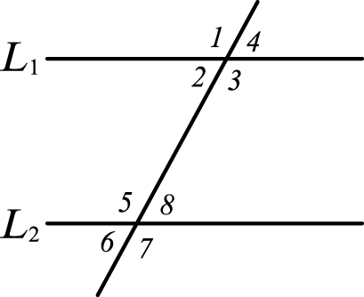
- ( )在平行四邊形 ABCD 中，$\overline{\text{AD}}$＝6，$\overline{\text{CD}}$＝7，若$\overline{\text{AB}}$＝2x＋1，$\overline{\text{BC}}$＝y－3，則 xy＝？
(Ａ) 3 (Ｂ) 9 (Ｃ) 27 (Ｄ) 81。
- ( )如圖，已知平行四邊形面積為 40 平方單位，則△AOB 的面積為多少平方單位？
(Ａ) 10 (Ｂ) 15 (Ｃ) 20 (Ｄ) 25。
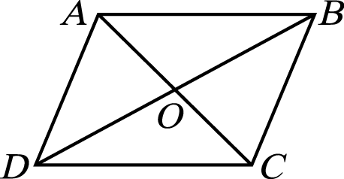
- ( )如圖，試判斷下列敘述何者錯誤？
(Ａ)∠1＝60° (Ｂ)∠2＝75° (Ｃ) L₁//L₂ (Ｄ)∠3＝85°。
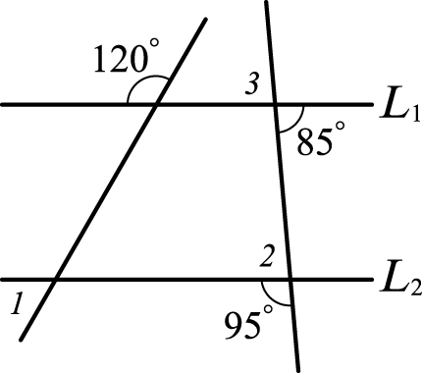
- ( )下列各圖中何者直線 L 與 M 不平行？
(Ａ) 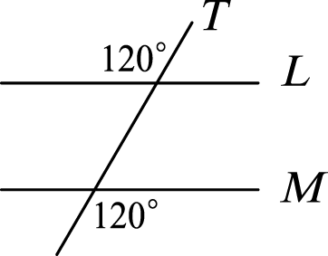 (Ｂ) 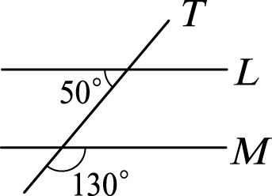 (Ｃ) 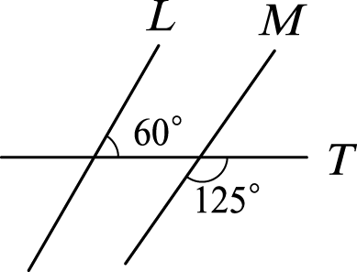 (Ｄ) 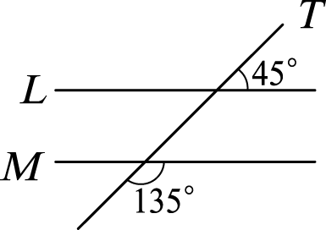
- ( )如圖，L₁//L₂，T 是其截線，∠1＝（2x＋3）°，∠2＝（4x－41）°，則 x＝？
(Ａ) 21 (Ｂ) 22 (Ｃ) 23 (Ｄ) 24。
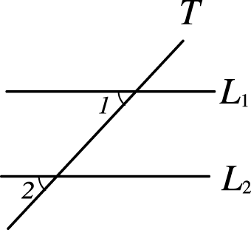
- ( )如圖，若∠1＋∠3＝180°，∠1＝（7x－1）°，∠2＝（5x＋15）°，則∠3＝？
(Ａ) 125° (Ｂ) 130° (Ｃ) 135° (Ｄ) 140°。
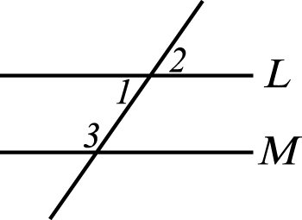
- ( )如圖，L₁//L₂，如果$\overline{\text{AD}}$＝5，$\overline{\text{BC}}$＝7，△ABC 面積為 14 平方單位，則△ACD 的面積為多少平方單位？(Ａ) 5 (Ｂ) 10 (Ｃ) 15 (Ｄ) 20。
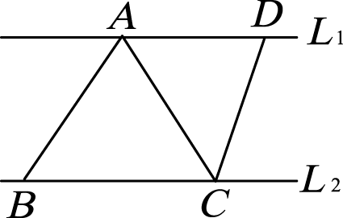
- ( )下列哪一組交叉線，將其端點連接後會形成平行四邊形？
(Ａ) 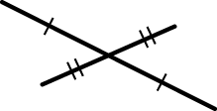 (Ｂ) 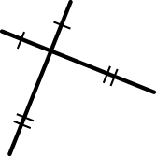 (Ｃ) 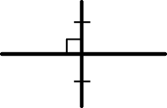 (Ｄ) 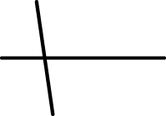
- ( )平行四邊形 ABCD 中，周長為 100cm，$\overline{\text{AB}}$的 2 倍比$\overline{\text{BC}}$的 5 倍多 2cm，則$\overline{\text{AB}}$和$\overline{\text{BC}}$的長各為多少 cm？
(Ａ)$\overline{\text{AB}}$＝34cm，$\overline{\text{BC}}$＝16cm (Ｂ)$\overline{\text{AB}}$＝36cm，$\overline{\text{BC}}$＝14cm
(Ｃ)$\overline{\text{AB}}$＝38cm，$\overline{\text{BC}}$＝12cm (Ｄ)$\overline{\text{AB}}$＝40cm，$\overline{\text{BC}}$＝10cm。
- ( )梯形 ABCD 中，兩腰中點連線段的長為 6，高為 8，則面積為多少平方單位？
(Ａ) 12 (Ｂ) 24 (Ｃ) 48 (Ｄ) 96。
- ( )若梯形有一底邊長為 10 公分，兩腰中點連線段的長 30 公分，面積為 600 平方公分，則此梯形的高為多少公分？
(Ａ) 20 (Ｂ) 30 (Ｃ) 40 (Ｄ) 50。
- ( )菱形 ABCD 中，$\overline{\text{AC}}$＝16，$\overline{\text{BD}}$＝12，求菱形 ABCD 面積為多少平方單位？
(Ａ) 36 (Ｂ) 48 (Ｃ) 96 (Ｄ) 192。
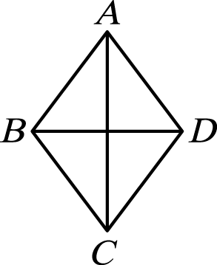
- ( )已知長方形的周長為 34，其兩條對角線的長之和為 26，求此長方形面積為多少平方單位？(Ａ) 30 (Ｂ) 60 (Ｃ) 90 (Ｄ) 120。
- ( )如圖，四邊形 ABCD 為梯形，$\overline{\text{AD}}$//$\overline{\text{BC}}$，G、H 為$\overline{\text{AB}}$、$\overline{\text{CD}}$中點，E、F 為$\overline{\text{AG}}$、$\overline{\text{DH}}$中點，且$\overline{\text{AD}}$＝4，$\overline{\text{BC}}$＝8，則$\overline{\text{EF}}$＝？(Ａ) 5 (Ｂ)$\frac{\text{11}}{2}$ (Ｃ) 6 (Ｄ)$\frac{\text{13}}{2}$。
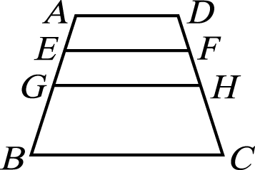
21. ( )下列哪一個四邊形不一定是箏形？
(Ａ)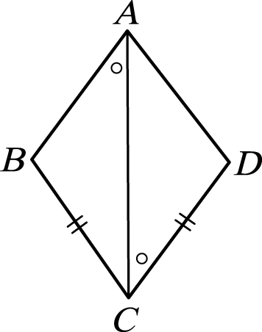 (Ｂ)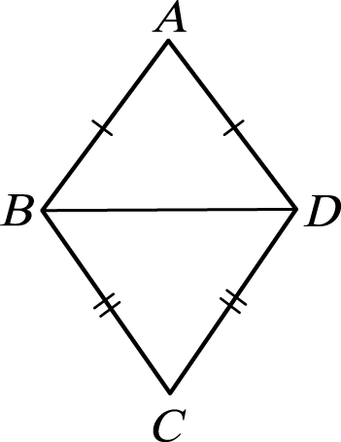 (Ｃ)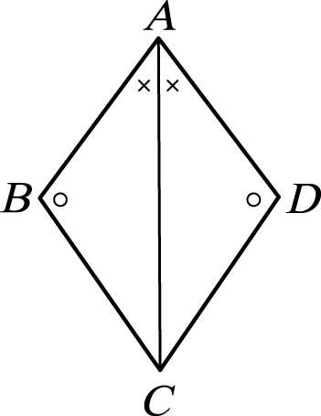 (Ｄ)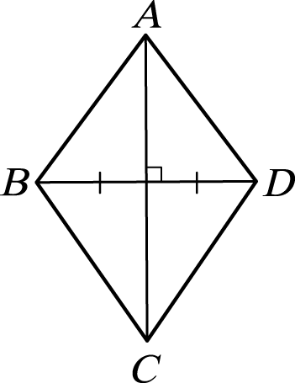
22. ( )在梯形 ABCD 中，$\overline{\text{AD}}$//$\overline{\text{BC}}$，若$\overline{\text{AB}}$＝$\overline{\text{CD}}$＝17，$\overline{\text{AD}}$＝14，$\overline{\text{BC}}$＝30，則此梯形面積為
多少平方單位？ (Ａ) 330 (Ｂ) 340 (Ｃ) 350 (Ｄ) 360。
23. ( )如圖，三條直線 L₁、L₂、L₃ 中，L₁ 與 L₂ 平行，L₁ 與 L₃ 不垂直，下列哪一個關係
是錯誤的？〔92.基測Ⅱ〕
(Ａ)∠1＝∠6 (Ｂ)∠2＝∠8 (Ｃ)∠3＝∠7 (Ｄ)∠4＝∠6。
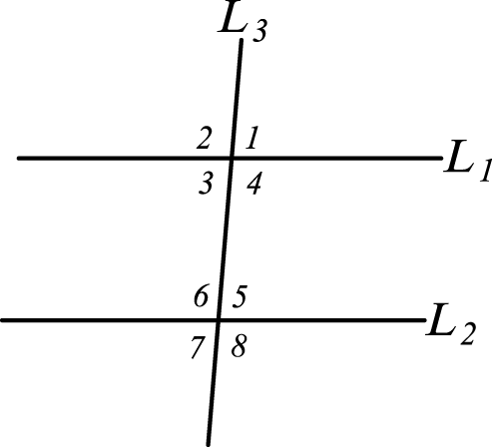
24. ( )如圖，平行四邊形 ABCD 中，$\overline{\text{AB}}$//$\overline{\text{GH}}$//$\overline{\text{CD}}$，$\overline{\text{AD}}$//$\overline{\text{EF}}$//$\overline{\text{BC}}$，若∠A＝115°，則
∠GKF＝？(Ａ) 56° (Ｂ) 65° (Ｃ) 115° (Ｄ) 180°。
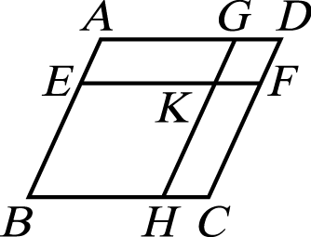
25. ( )一等腰三角形，若其三邊長分別為 5、2、x，則 x＝？
(Ａ) 2 (Ｂ) 4 (Ｃ) 5 (Ｄ) 6。

解答

1 | 2 | 3 | 4 | 5 | 6 | 7 | 8 | 9 | 10
A | A | C | C | D | D | C | A | B | C
11 | 12 | 13 | 14 | 15 | 16 | 17 | 18 | 19 | 20
B | A | B | A | B | C | A | C | B | A
21 | 22 | 23 | 24 | 25
A | A | A | B | C

